Análisis inicial del sistema**: Veterinaria VetSys**



Integrantes:

* **Pezet Diego**
* **De la cerda Brisa**
* **Correia Marcos**
* **Santacruz Lucas**

El sistema permite ingresar registrar y guardar datos tanto de turnos como de clientes y mascotas, agilizando la tarea de manejar/organizar los horarios de atención, medicación y seguimiento entre otras cuestiones.

**Antecedentes**

Nuestra cliente es una veterinaria matriculada en 2019, la cual trabajo los primeros años de su carrera en varias veterinarias.

A causa de la pandemia de 2020 decidió empezar a trabajar por su cuenta realizando visitas a domicilio tratando mascotas con ese método.

Debido a esto surge la necesidad de actualizar y agilizar el sistema que ella utiliza (Véase anotar en papel o guardar datos en un Excel), el cual presenta complicaciones a la hora de archivar y organizar todos los datos pertinentes de sus clientes.

**Justificación**

El propósito del presente trabajo es poder mejorar el sistema de registro y organización para agilizar la organización de turnos, así como el control de datos y pacientes; con el objetivo brindar un servicio más eficiente al cliente. También se desea entender cómo funcionaria en diferentes contextos siendo versátil para diversos oficios en los cuales se lo empleen, en este caso una Veterinaria.

**Objetivos del trabajo**

**Objetivos Generales**

Como futuros técnicos en programación, el objetivo de este proyecto es analizar el desarrollo de un sistema realizado a pedido de un cliente y con ello ejercitar nuestras habilidades de modelaje de sistemas con las cuales nos enfrentaremos a diferentes casos y solicitudes en el futuro.

**Objetivos Específicos**

* Identificar las necesidades del cliente de acuerdo a sus requerimientos.
* Identificar problemas a solucionar con el sistema a desarrollar.
* Cumplir con las exigencias del cliente.

**Especificaciones Técnicas**

La página está siendo desarrollada con los lenguajes: **PHP**, **JavaScript**, **CSS** y **HTML**



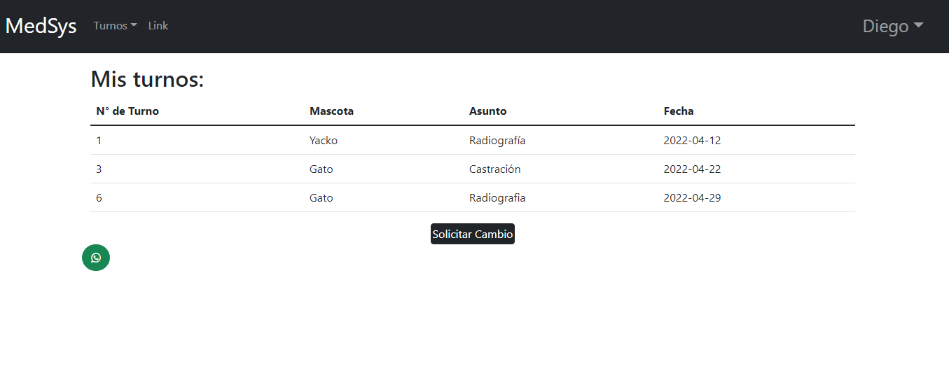

**Notas de la primera Entrevista con el cliente:**

*Fecha 6/5/2022*

* Durante la entrevista la cliente menciono que necesitaba una aplicación que le facilite organizar todos sus registros que tenía y que tendrá sobre sus pacientes
* le gustaría saber quién es el paciente (Nombre, Raza, Especie, Edad, ETC) además de su tratamiento actual y los datos de su dueño.
* No menciono la necesidad de realizar pagos o facturas ni de chatear con el cliente pues sería más sencillo realizarlo por WhatsApp y Mercado Pago respectivamente
* menciono también que le gustaría que el software pueda ser usado tanto en celular como en computadora ya que trabaja con ambos dispositivos.

**Diagrama de clases:**

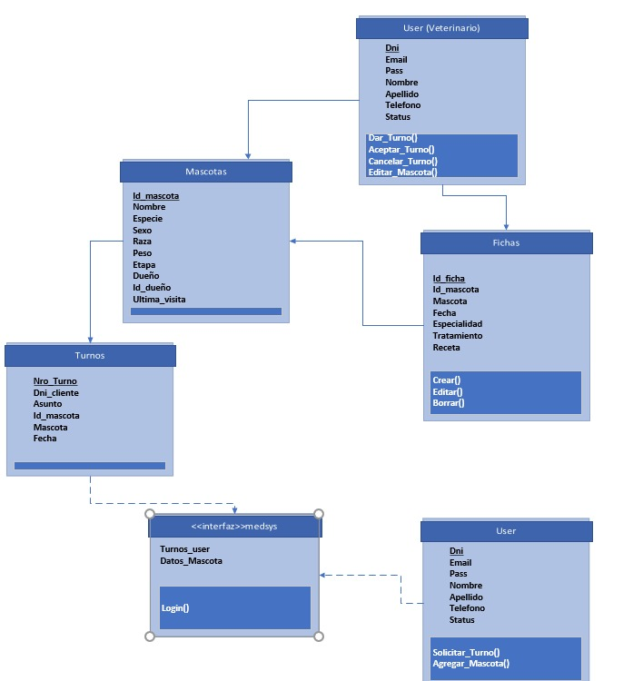

**Diagrama E/R:** 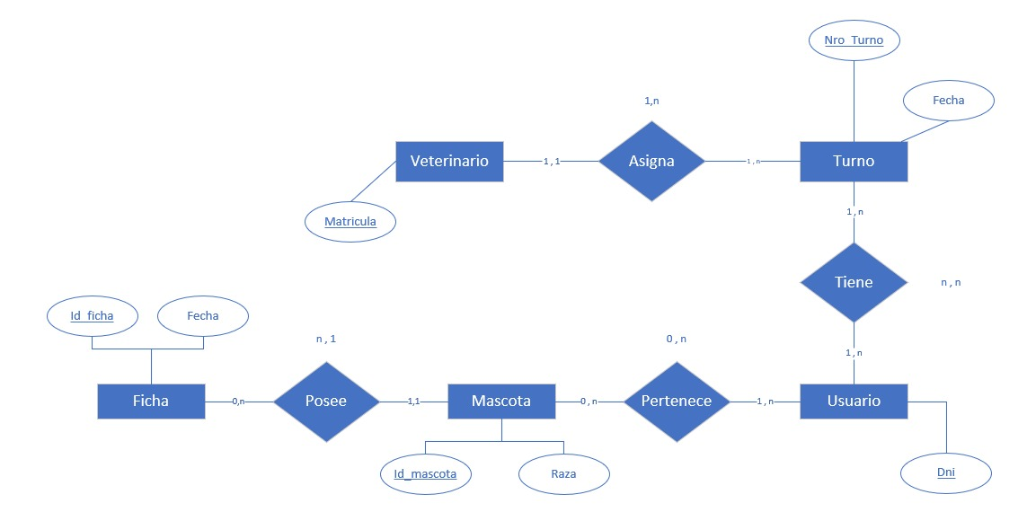

**Conclusiones Generales**

Consideramos que el sistema a desarrollar es un proyecto viable y posible dentro de nuestras capacidades técnicas. También creemos que para cuando el sistema sea finalizado el cliente contara con todas sus necesidades y expectativas satisfechas.